Universidad Nacional de La Plata

Presidencia

Dirección de Compras y Contrataciones
UOC 118-00

PLIEGO DE BASES Y CONDICIONES PARTICULARES
PRESIDENCIA
LICITACION PRIVADA DE ETAPA UNICA NACIONAL N° 7/2018
EXPEDIENTE: 100-18881/18

OBJETO DE LA CONTRATACIÓN
ADQUISICION DE ROPA PARA GUARDIA EDILICIA

RETIRO DE PLIEGOS
UNIVERSIDAD NACIONAL DE LA PLATA
Dirección de Compras y Contrataciones
7-776 PB La Plata, Edificio de Presidencia
PLAZOS: DEL 10/05/18 AL 16/05/18 de 08:00 a 13:00 hs.
www.unlp.edu.ar/administracion_y_finanzas/pliegos-de-compras-9213y/o www.argentinacompra.gov.ar

CONSULTAS DEL PLIEGO
UNIVERSIDAD NACIONAL DE LA PLATA
DIRECCION DE COMPRAS Y CONTRATACIONES
CALLE 7 Nº 776 E/ 47 Y 48
EDIFICIO DE LA PRESIDENCIA DE LA UNIVERSIDAD NACIONAL DE LA PLATA
LA PLATA PCIA. DE BUENOS AIRES
DIRECCIÓN DE CORREO ELECTRÓNICO: licitaciones@presi.unlp.edu.ar
HASTA EL 17/05/18 de 08:00 a 13:00 hs RESPONDIDAS EL 18/05/18

PRESENTACIÓN DE LAS OFERTAS
UNIVERSIDAD NACIONAL DE LA PLATA
MESA DE ENTRADAS-DIVISION DE COMPRAS
CALLE 7 Nº 776 E/ 47 Y 48
EDIFICIO DE LA PRESIDENCIA DE LA UNIVERSIDAD NACIONAL DE LA PLATA
LA PLATA .PCIA. DE BUENOS AIRES
31/05/18, 10:00 HS

APERTURA DE LAS OFERTAS
UNIVERSIDAD NACIONAL DE LA PLATA
DIRECCION DE COMPRAS Y CONTRATACIONES
CALLE 7 Nº 776 E/ 47 Y 48 PB
EDIFICIO DE LA PRESIDENCIA DE LA UNIVERSIDAD NACIONAL DE LA PLATA
LA PLATA .PCIA. DE BUENOS AIRES
31/05/18, 11:00 HS

“El Pliego de Bases y Condiciones Particulares de este procedimiento podrá ser consultado, o retirado con el fin de presentarse a cotizar ingresando con usuario y contraseña, en el sitio web de la Oficina Nacional de Contrataciones www.argentinacompra.gov.ar – acceso directo “contrataciones vigentes”; y en el sitio web de la UNLP: www.unlp.edu.ar/administracion_y_finanzas/licitaciones-9213

PLIEGO DE BASES Y CONDICIONES PARTICULARES.

Artículo 1º OBJETO DE LA CONTRATACIÓN: Llamase a Licitación Privada de Etapa Única Nacional Nro.7/2018, destinada a la Adquisición de ropa para la Guardia Edilicia de la UNLP, solicitado por el Prosecretario General de la UNLP, el Sr. Patricio Llorente, de acuerdo a las características señaladas en el Anexo III de Especificaciones Técnicas. -

Artículo 2º CONSULTAS SOBRE EL PLIEGO DE BASES Y CONDICIONES PARTICULARES: Las consultas al Pliego de Bases y Condiciones Particulares deberán efectuarse por escrito a la dirección de correo electrónico licitaciones@presi.unlp.edu.ar hasta el día 17/05/18 de 08:00 a 13:00 hs
RESPONDIDAS EL 18/05/18 08:00 a 13:00 HS.
No se aceptaran consultas telefónicas y no serán contestadas aquellas que se presenten fuera de termino.
2.1 En oportunidad de realizar una consulta al pliego, los consultantes que no lo hubieran hecho con anterioridad, deberán suministrar obligatoriamente su nombre o razón social, domicilio, fax y dirección de correo electrónico en los que serán válidas las comunicaciones que deban cursarse hasta el día de apertura de las ofertas.
2.2 No se aceptarán consultas telefónicas y no serán contestadas aquéllas que se presenten fuera de término.
2.3. La UNLP podrá elaborar circulares aclaratorias o modificatorias al pliego de bases y condiciones particulares, de oficio o como respuesta a dichas consultas.
2.4. Las circulares aclaratorias, serán comunicadas, con CUARENTA Y OCHO (48) horas como mínimo de anticipación a la fecha fijada para la presentación de las ofertas.
2.5. Las circulares modificatorias serán comunicadas con VEINTICUATRO (24) horas como mínimo de anticipación a la fecha fijada para la presentación de las ofertas.
2.6. Las circulares por las que se suspenda o se prorrogue la fecha de apertura o la de presentación de las ofertas serán comunicadas con VEINTICUATRO (24) horas como mínimo de anticipación a la fecha que se pretenda suspender o prorrogar.

Artículo 3º PRESENTACIÓN DE LA OFERTA: La oferta deberá presentarse en sobre único, perfectamente cerrado, consignándose en su cubierta los datos de la contratación a la que corresponde –tipo, número, día y hora-.
3.1-Las ofertas que se reciban por correo postal se considerarán presentadas en el momento de su recepción por parte del DIRECCION DE COMPRAS Y CONTRATACIONES - PRESIDENCIA 7 Nº 776 entre 47 y 48 PB-.
3.2-La oferta deberá ser redactada en idioma castellano y firmada en todas sus fojas por el oferente, su representante legal o apoderado, en cuyo caso deberá acompañarse la documentación que acredite la calidad invocada.
3.3-Los oferentes no tendrán opción de presentar sus ofertas electrónicamente.
3.4-La presentación de la oferta significará de parte del oferente el pleno conocimiento de toda la normativa que rige el llamado, sin que pueda alegar en adelante su desconocimiento, por lo que no será necesaria la presentación del Pliego con la oferta.
3.5-El oferente que descargue el presente Pliego a través del sitio web de la UNLP, deberá enviar al momento del retiro, Constancia de Retiro de Pliego - Anexo III del presente -, mediante correo electrónico a licitaciones@presi.unlp.edu.ar
No será requisito para presentar ofertas, ni para la admisibilidad de las mismas, ni para contratar, haber retirado un ejemplar del pliego en la ONC o haberlos descargado de su sitio web, no obstante quienes no los hubiesen retirado, o descargado, no podrán alegar el desconocimiento de las actuaciones que se hubieren producido hasta el día de la apertura de las ofertas, quedando bajo su responsabilidad llevar adelante las gestiones necesarias para tomar conocimiento de aquellas.
3.6-Las ofertas presentadas fuera del término fijado para su recepción, serán rechazadas sin más trámite, aun cuando el acto de apertura no se hubiera iniciado.
3.7-El oferente que presente una propuesta por correo postal deberá identificar en el sobre, caja o paquete que la contenga: el tipo y número de procedimiento de selección a que corresponda, precisándose el lugar, día y hora límite para la presentación de las ofertas y el lugar, día y hora de apertura.
3.8-Si la oferta no estuviera así identificada y aún presentada en término no estuviere disponible para ser abierta en el momento de celebrarse el acto de apertura, se considerará como presentada fuera de término y será devuelta al presentante.

COMPOSICION DE LA OFERTA A SOBRE CERRADO
Artículo 4º OFERTA ECONÓMICA: La oferta deberá especificar el precio unitario y cierto, IVA incluido; el precio total del renglón en números; y el total general de la oferta, expresado este último en letras y números.
El precio cotizado será el precio final que deba pagar la UNLP, por todo concepto (incluido el flete y demás gastos de la presente licitación).
NO SE ACEPTARÁN LAS OFERTAS QUE CONDICIONEN LA CANTIDAD SOLICITADA EN CADA ÍTEM.
La propuesta económica debe ser formulada en MONEDA NACIONAL, y no podrá referirse en ningún caso, a la eventual fluctuación de su valor. No se aceptaran propuestas en moneda distinta.
La oferta económica se presentara por duplicado, en original y una copia, consignándose cual es cada una de ellas.

Artículo 5º DOCUMENTACIÓN A PRESENTAR POR EL OFERENTE JUNTO CON LA OFERTA: Al momento de presentar la oferta y formando parte de la misma, los interesados deberán suministrar la siguiente documentación:
- GARANTÍA DE MANTENIMIENTO DE LA OFERTA del cinco por ciento (5%) del valor total de la misma, en MONEDA NACIONAL y constituida por:
- Cheque certificado contra una entidad bancaria, con preferencia en la ciudad de La Plata;
- Aval bancario, constituyéndose el fiador en deudor solidario, liso, llano y principal pagador con renuncia a los beneficios de división y excusión, en los términos del artículo 1584 inciso d) del Código Civil y Comercial, así también como al beneficio de interpelación judicial previa;
- Póliza de seguro de caución, de compañías de seguros aprobadas por La Superintendencia de Seguros de La Nación, extendidas a favor de la UNLP;
- Pagaré a la vista, cuando su importe no supere la suma de PESOS QUINCE MIL ($ 15.000,00), no siendo combinable con las restantes formas de constitución de garantía enumeradas anteriormente.
En el caso de que el monto de la Garantía de Mantenimiento de la Oferta fuere inferior a PESOS CINCO MIL UNO CON 00/100 ($ 5.001,00), no será necesario constituirla.
- DECLARACIONES JURADAS:
  - Domicilio Real;
  - Constitución de dirección de Correo Electrónico
- DOCUMENTACIÓN QUE ACREDITA LA CALIDAD INVOCADA POR EL FIRMANTE DE LA OFERTA, de acuerdo lo solicitado en el Art. 3 del presente Pliego, se admitirá que el oferente acredite dicha mediante SIPRO ACTUALIZADO.
- MUESTRA DE TALLES Y COLORES: El oferente deberá presentar muestra de TELA, TALLE Y COLOR en la Dirección de Compras y Contrataciones de la UNLP -7 nº 776-.
La muestra deberá indicar en forma visible los datos del procedimiento de selección al que correspondan y la fecha y hora de apertura de las ofertas. En el interior del sobre, caja o paquete que las contenga el oferente deberá consignar su nombre o razón social. Asimismo deberá acompañarlo con remito por duplicado.
En la presentación de la oferta a sobre cerrado se deberá adjuntar copia del remito firmado por el responsable del área mencionada.
Cuando el oferente no tenga intención de retirar la muestra que presente lo hará constar en la oferta manifestando que la muestra es sin cargo

ARTÍCULO 6º: VERIFICACION DE CALIDADES:
Dentro de los dos (2) días hábiles administrativos la Unidad Operativa de Contrataciones verificará que el oferente cumpla con las siguientes calidades, el oferente podrá presentar copia de los certificados que la acrediten.
- CONSTANCIA DE INSCRIPCIÓN EN AFIP.
- CONSTANCIA DE INSCRIPCION AL SIPRO.
- REPSAL: se constatará en la instancia de apertura de ofertas, en la de evaluación de las ofertas y en la adjudicación que el oferente no se registre sanciones en el Registro Público de Empleadores con Sanciones Laborales. En caso de registrar sanciones será causal de DESESTIMACIÓN NO SUBSANABLE DE LA OFERTA.
- La UNLP realizará las consultas previstas en la Resolución General 4164-E de la AFIP con respecto al cumplimiento de las obligaciones tributarias y/o previsionales de los oferentes.-

Artículo 7º MANTENIMIENTO DE OFERTA: El mantenimiento de la oferta será de SESENTA (60) DÍAS contados a partir de la fecha de apertura de ofertas. El plazo de mantenimiento de la oferta se prorrogará en forma automática por un lapso igual al inicial, y así sucesivamente, salvo que el oferente manifestara en forma expresa su voluntad de no renovar el plazo de mantenimiento con una antelación mínima de DIEZ (10) DÍAS CORRIDOS al vencimiento de cada plazo.

Artículo 8º CRITERIOS DE EVALUACIÓN Y SELECCIÓN DE OFERTAS: La adjudicación recaerá sobre la oferta que se ajuste a lo solicitado, ofrezca el precio más económico, y resulte más conveniente para la satisfacción de los intereses de la UNLP, producto de una evaluación integral de todas las características de la oferta.
Asimismo, resultan de aplicación la Ley Nº 25.551 de “Compre Trabajo Argentino” y su reglamentación Decreto Nº 1.600/02 y normas complementarias, así como la Ley Nº 25.300 de “Fomento para la Micro, Pequeña y Mediana Empresa” y sus normas complementarias.

ARTICULO 9º: OBLIGACIONES DEL ADJUDICATARIO: El que como resultado de la presente contratación resultare adjudicatario tiene obligación de:
- Integrar la Garantía de Cumplimiento de Contrato, del DIEZ POR CIENTO (10%) del valor total de la adjudicación, a presentar dentro de los CINCO (5) DÍAS de recibida la orden de compra. Vencido dicho plazo se rescindirá el contrato con la perdida de la Garantía de Mantenimiento de la Oferta.
- Realizar Facturación Electrónica, para montos superiores a PESOS CINCUENTA MIL -$ 50.000-, según Resolución General 2853/2010 de AFIP.
- Informar número de cuenta bancaria en moneda nacional, corriente o de ahorro, la que deberá hallarse abierta en alguno de los bancos adheridos al sistema, autorizados a operar como agentes pagadores, que se indican a continuación:
  - BANCO DE GALICIA Y BUENOS AIRES SA;
  - BANCO DE LA NACIÓN ARGENTINA;
  - BANCO DE LA PROVINCIA DE BUENOS AIRES;
  - CITIBANK NA
  - BBVA BANCO FRÁNCES SA;
  - BANCO SUPERVIELLE SA;
  - BANCO CIUDAD DE BUENOS AIRES;
  - BANCO PATAGONIA SA;
  - BANCO HIPOTECARIO SA;
  - BANCO SAN JUAN SA;
  - BANCO DEL TUCUMÁN SA;
  - BANCO SANTANDER RÍO SA;
  - BANCO DEL CHUBUT SA;
  - BANCO PROVINCIA DEL NEUQUÉN SA;
  - HSBC BANK ARGENTINA SA;
  - BANCO CREDICOOP COOPERATIVO LIMITADO;
  - BANCO DE VALORES SA;
  - BANCO ITAÚ ARGENTINA SA;
  - BANCO PROVINCIA DE TIERRA DEL FUEGO;
  - BANCO MACRO SA;
  - NUEVO BANCO DEL CHACO SA;
  - NUEVO BANCO DE SANTA FE SA;
  - NUEVO BANCO DE ENTRE RÍOS SA;
  - INDUSTRIAL AND COMMERCIAL BANK OF CHINA (ARGENTINA) SA.

Artículo 10º PLAZO DE ENTREGA: Treinta (30) días contados a partir de la notificación de la Orden de Compra.-

Artículo 11º LUGAR DE ENTREGA: Dirección de Políticas y Estrategias de Prevención de la UNLP, Edificio Sergio Karakachoff 48 e/ 6 y 7 Piso 5to oficina 503 – La Plata – Buenos Aires. -

Artículo 12º RECEPCIÓN DE LOS BIENES:
- RECEPCIÓN PROVISORIA:
  - La comisión de recepción tendrá derecho a inspeccionar o probar los bienes recibidos en carácter provisional a fin de comprobar si cumple o no con las especificaciones establecidas en el contrato, a partir del día hábil inmediato siguiente al de la fecha de entrega del equipo, contando a tal fin un lapso de DIEZ (10) DÍAS para realizar dicha tarea y emitir el acta respectiva.
  - Las inspecciones y pruebas se realizarán en el lugar fijado para la entrega, y deberá estar presente el representante autorizado del proveedor o fabricante.
  - Si los equipos inspeccionados o probados no se ajustaran a las especificaciones, la UNLP no conformará la recepción definitiva.
  - Se labrará un acta donde conste la verificación, conformidad o deficiencias que se detecten. La no identificación en esta etapa de eventuales incumplimientos de las condiciones del contrato no liberará en ningún aspecto al proveedor de su posterior cumplimiento.
  - El proveedor o fabricante deberá proporcionar a los integrantes de la comisión de recepción de la información que requieran respecto de los bienes.
  - En el caso que verificara que los bienes no cumplen con lo solicitado deberá intimar al proveedor a reemplazarlos por elementos conforme a pliego dentro del plazo que le fije al efecto.
  - Sin perjuicio de la recepción provisoria conformada por el comprador, el proveedor o fabricante será responsable de los defectos posteriores que puedan surgir en el periodo de prueba. Dicha responsabilidad será independiente de la garantía de funcionamiento.
- RECEPCIÓN DEFINITIVA:
  - Una vez que el bien se encuentren entregado y verificado, la comisión de recepción expedirá la constancia de recepción definitiva, a partir de la cual comenzara el periodo de vigencia de la garantía de funcionamiento.

Artículo 13º FORMA DE PAGO:
Los comprobantes de pago deberán:
13.1-Emitirse a favor del Organismo contratante, mencionando en el cuerpo del comprobante el número y ejercicio de la Orden de Compra respectiva, para su identificación.
13.2-Presentarse una vez recibida la conformidad de la recepción del bien/servicio, en la forma y en el lugar indicado la Orden de Compra respectiva, dando comienzo al plazo de pago.
13.3-Las oficinas encargadas de liquidar y pagar las facturas actuarán sobre la base de la documentación que se tramite internamente y los certificados expedidos con motivo de la conformidad de la recepción
13.4-Los comprobantes de pago deberán emitirse de conformidad con los requisitos exigidos por la A.F.I.P.
13.5-El pago se realizara dentro de los TREINTA (30) DIAS CORRIDOS, contados a partir de la recepción definitiva, previa presentación de remito, factura debidamente conformados

Artículo 14°: DEVOLUCIÓN DE GARANTÍAS. La unidad operativa de contrataciones notificara a la Tesorería de la Presidencia la devolución de las garantías a los oferentes, adjudicatarios o cocontratantes, según el siguiente cronograma:
a) Las garantías de mantenimiento de la oferta, dentro de los DIEZ (10) días de notificado el acto administrativo de adjudicación o el acto por el cual se ponga fin al procedimiento de selección.
b) En los procedimientos de etapa múltiple se devolverá la garantía de mantenimiento de la oferta, a los oferentes que no resulten preseleccionados, en oportunidad de la apertura del sobre que contiene la oferta económica.
c) Las garantías de cumplimiento del contrato o las contragarantías, dentro de los DIEZ (10) días de cumplido el contrato a satisfacción de la jurisdicción o entidad contratante, cuando no quede pendiente la aplicación de multa o penalidad alguna.
d) Las garantías de impugnación al dictamen de evaluación de las ofertas o a la precalificación, dentro de los DIEZ (10) días de dictado el acto administrativo que haga lugar a la impugnación presentada. Si la impugnación fuera rechazada se ejecutará la garantía integrada.
La Tesorería de Presidencia de la UNLP será la encargada de devolver las garantías

Artículo 15: RENUNCIA TÁCITA.
Si los oferentes, adjudicatarios o cocontratantes, no retirasen las garantías dentro del plazo de CIENTO OCHENTA DÍAS (180) días corridos a contar desde la fecha de la notificación, implicará la renuncia tácita a favor del Estado Nacional de lo que constituya la garantía y la tesorería jurisdiccional deberá:
a) Realizar el ingreso patrimonial de lo que constituye la garantía, cuando la forma de la garantía permita tal ingreso.
b) Destruir aquellas garantías que hubiesen sido integradas mediante pagarés o aquellas que no puedan ser ingresadas patrimonialmente, como las pólizas de seguro de caución, el aval bancario u otra fianza.

Artículo 16º JURISDICCIÓN: En caso de cualquier tipo de conflicto a resolverse en sede judicial, ambas partes se someten a la jurisdicción de los tribunales federales, con asiento en la ciudad de La Plata, provincia de Buenos Aires, renunciando a toda otra jurisdicción.

Artículo 17º CATEGORIZACIÓN DE LA UNLP FRENTE A LOS IMPUESTOS: La Universidad Nacional de La Plata, se encuentra inscripto en la AFIP bajo el CUIT 30-54666670-7, siendo considerada su condición como Responsable Exento.
La UNLP actúa como agente de retención de los impuestos IVA, Ganancias y aportes del Sistema Único de la Seguridad Social.

Artículo 18º: Se acompaña al presente Pliego de Bases y Condiciones Particulares, formando parte del mismo; el Anexo I de Cláusulas Generales; Anexo II, Pliego Único de Bases y Condiciones Generales, Anexo III, de Especificaciones Técnicas y Anexo IV de Constancia de Retiro de Pliegos.
ANEXO I
CLÁUSULAS GENERALES.
Cláusula 1 NORMATIVA APLICABLE: El procedimiento licitatorio, la orden de compra o contrato y su posterior ejecución, como cualquier otra cuestión no prevista en el presente Pliego, se regirán por el Decreto 1023/2001 - Reglamento del Régimen de Contrataciones de la Administración Nacional - y sus modificatorias; y Resolución 1053/16 del Sr Presidente de la UNLP.-
Todos los documentos que integren el contrato serán considerados como recíprocamente explicativos.
En caso de existir discrepancias se seguirá el siguiente orden de prelación:
A. Decreto 1023/2001 y sus modificatorias;
B. Resolución 1053/16 UNLP
C. El Pliego Único de Bases y Condiciones Generales;
D. El presente Pliego de Bases y Condiciones;
E. La oferta;
F. Las muestras que se hubieran acompañado;
G. La adjudicación;
H. La orden de compra, de venta o el contrato, en su caso.
La presentación de ofertas sin observaciones significará por parte del oferente la aceptación lisa y llana, y el pleno conocimiento de todas las estipulaciones y la normativa que rigen el llamado, sin que pueda alegar en adelante su desconocimiento, por lo que no será necesaria la presentación de los pliegos con la oferta.

Cláusula 2 VISTA: Los oferentes podrán tomar vista del expediente por un lapso de DOS (2) días, a partir del día hábil siguiente de producida la apertura. El oferente autorizado deberá exhibir en forma fehaciente dicha autorización.

Cláusula 3 SIPRO: Dentro de los DOS (2) días siguientes al acto de apertura de las ofertas, la Unidad Operativa de Contrataciones deberá verificar que el oferente se encuentre “preinscripto” o “inscripto” en el SIPRO.
En caso de constatarse que el oferente no se encuentra “preinscripto” o “inscripto”, será intimado por la Unidad Operativa de Contrataciones a presentar dentro del término de DOS (2) días hábiles constancia que acredite la realización del trámite. Si no fuera subsanado en el plazo establecido su oferta no podrá ser considerada en el procedimiento de selección en trámite.
El oferente se deberá encontrar “inscripto” al momento de la evaluación de ofertas. Será desestimada la oferta sin posibilidad de subsanación, de aquel oferente que a la fecha de comienzo del período de evaluación, no se encuentre “incorporado” en el SIPRO, con su inscripción debidamente renovada y actualizada.

Cláusula 4 EVALUACIÓN DE OFERTAS: Concluida la fecha de toma de vista del expediente, intervendrá la Comisión Evaluadora de Ofertas, que emitirá un dictamen de carácter no vinculante y lo comunicara al correo electrónico declarado.

Cláusula 5 CAUSALES DE DESESTIMACIÓN NO SUBSANABLES:
- Las ofertas que no sean redactadas en idioma nacional;
- Que no estuvieran firmadas por el oferente o su representante legal en ninguna de las fojas que la integran;
- Que estuvieran escritas con lápiz o con un medio que permita el borrado y reescritura sin dejar rastros;
- Que careciera de la garantía exigida, o la misma fuera insuficiente en más de un DIEZ POR CIENTO (10%) del monto correcto;
- Que fuera formulada por personas que tuvieran una sanción vigente de suspensión o inhabilitación al momento de la apertura, en la etapa de evaluación o en la adjudicación;
- Que no estuvieran incorporadas al Sistema de Información de Proveedores –SIPRO- durante el periodo de evaluación o a la fecha de adjudicación;
- Que fuera formulada por personas físicas o jurídicas no habilitadas para contratar con la Administración Publica Nacional al momento de la apertura, en la etapa de evaluación o en la adjudicación;
- Que contuviera condicionamientos o cláusulas en contraposición con las normas que rige la contratación.;
- Que impidiera la exacta comparación con las demás ofertas;
- Cuando contuviera errores u omisiones esenciales; si el precio cotizado mereciera la calificación de vil o no serio;
- Si las muestras no fueran acompañadas en el plazo fijado en el Pliego de Bases y Condiciones Particulares.

Cláusula 6 CAUSALES DE DESESTIMACIÓN SUBSANABLES: la Unidad Operativa de Contrataciones o la Comisión Evaluadora de Ofertas, se encuentra facultada para intimar al oferente dentro del término de CINCO (5) días a subsanar los siguientes errores u omisiones:
- Constatación de datos o información;
- Si la oferta estuviera firmada en parte de sus fojas;
- Si la Garantía de Mantenimiento de la Oferta fuera insuficiente en el importe de la misma no mayor al DIEZ POR CIENTO (10%);
- Si no acompañare la documentación exigida en el Pliego de Bases y Condiciones Particulares, se intimara a subsanarla, si no lo hiciere o los requisitos exigibles no estuvieran vigentes se desestimara la oferta;
Desde el momento en que la Comisión intime a los oferentes a subsanar errores u omisiones hasta el vencimiento del plazo previsto para subsanarlos, se suspenderá el plazo que la Comisión Evaluadora de Ofertas tiene para expedirse.

Cláusula 7 NOTIFICACIÓN: El Dictamen de Evaluación será notificado dentro de los DOS (2) días de emitido, a la dirección de correo electrónico declarado por el oferente.

Cláusula 8 IMPUGNACIONES: Los interesados podrán interponer impugnaciones dentro de los CINCO (5) DÍAS HÁBILES ADMINISTRATIVOS de notificado, durante ese término el expediente estará a disposición de los oferentes para su vista.

Cláusula 9 ADJUDICACIÓN: La adjudicación será notificada al adjudicatario o adjudicatarios y al resto de los oferentes, dentro de los TRES (3) días de dictado el acto respectivo. Si se hubieran formulado impugnaciones contra el dictamen de evaluación de las ofertas, éstas serán resueltas en el mismo acto que disponga la adjudicación.

Cláusula 10 ORDEN DE COMPRA: El perfeccionamiento del contrato se producirá mediante la notificación de la orden de compra, dentro de los DIEZ (10) días de la fecha de notificación del acto administrativo de adjudicación.

Cláusula 11 ENTREGA. GASTOS: El adjudicatario tendrá a su cargo los gastos de flete, acarreo, descarga y estiba en el depósito y/o lugar destino de los elementos adquiridos.

Cláusula 12 PENALIDADES Y SANCIONES: los oferentes podrán ser pasibles a las siguientes penalidades y sanciones:
  - Perdida de la Garantía de Mantenimiento de la Oferta:
- Si el oferente manifestara su voluntad de no mantener su oferta fuera del plazo fijado para realizar tal manifestación o retirara su oferta sin cumplir con los plazos de mantenimiento.
- Errores en la cotización denunciados por el oferente o detectados por la UNLP, antes del perfeccionamiento del contrato.
  - Perdida de la Garantía de Cumplimiento de Contrato:
    - Incumplimiento contractual;
    - En caso de no integrar la Garantía de Cumplimiento de Contrato, se rescindirá el mismo y deberá abonar el importe equivalente al valor de la mencionada garantía.
    - Cesión del contrato sin autorización de la UNLP.
  - Multa por mora:
    - Se aplicara una multa del 0,5% del valor de lo satisfecho fuera de término por cada DIEZ (10) días hábiles de atraso o fracción mayor de CINCO (5) días hábiles.
  - Rescisión por culpa del adjudicatario
    - Incumplimiento contractual
    - Desistimiento del contrato en forma expresa antes del vencimiento del plazo fijado.
    - Vencido el plazo del cumplimiento original o de sus prorrogas.
    - Vencido el plazo de intimaciones de la UNLP.
Se ejecutara la Garantía de Cumplimiento de Contrato en forma total o parcial, afectándose en este último caso la parte no cumplida.
En los casos que exista la posibilidad de adjudicar el contrato, al oferente que siga en orden de mérito, los daños y perjuicios en principio serán equivalentes a la diferencia de monto que deba abonarse al oferente que resulte adjudicatario en segundo término.

ANEXO II
PLIEGO ÚNICO DE BASES Y CONDICIONES GENERALES.

Artículo 1° CÓMPUTO DE PLAZOS: Todos los plazos en el presente pliego se computarán en días hábiles administrativos, salvo que se disponga expresamente lo contrario.

Artículo 2° NOTIFICACIONES: Todas las notificaciones entre la jurisdicción o entidad contratante y los interesados, oferentes, adjudicatarios o cocontratantes, podrán realizarse válida e indistintamente por cualquiera de los medios indicados en el artículo 56 del texto adoptado por Resolución N° 1053/16 de la UNLP.
Cuando se notificara por acceso directo de la parte interesada, su apoderado o representante legal al expediente, se deberá dejar constancia de tal situación en las actuaciones indicando la fecha en que se tomó vista y se tendrá por notificado el día de acceso al expediente.
Si se notificara por presentación espontánea de la parte interesada, su apoderado o representante legal, de la que resulte estar en conocimiento de la actuación respectiva, se tendrá por notificado el día en que se realizó la presentación, salvo que de la misma resulte que haya tomado conocimiento en una fecha anterior.
En los casos en que la notificación se curse por cédula, por carta documento o por otros medios habilitados por las empresas que brinden el servicio de correo postal deberá remitirse al domicilio constituido y se tendrá por notificada en la fecha indicada en el respectivo acuse de recibo o en la constancia en donde se informe el resultado de la diligencia. Los datos del seguimiento de envío que se obtengan desde el sitio de internet oficial de las empresas que brinden el servicio de correo postal serán válidos para acreditar la notificación.
Las notificaciones cursadas por el ente o jurisdicción contratante mediante fax o correo electrónico se tendrán por notificadas el día en que fueron enviadas, sirviendo de prueba suficiente, las constancias que tales medios generen para el emisor, certificadas por el titular de la unidad operativa de contrataciones.

Artículo 3° CONSTITUCIÓN DE DOMICILIO ESPECIAL: Los pliegos de bases y condiciones particulares o las bases del llamado deberán permitir la constitución de domicilio especial en cualquier territorio nacional o extranjero, en éste último caso, siempre que no cuente con domicilio o representación legal en el país, situación que deberá acreditarse mediante declaración jurada. En el caso en que no se constituyera un domicilio especial en la respectiva oferta se tendrá por domicilio constituido el declarado bajo el título "Domicilio especial para los procedimientos que se realicen en el ámbito de la Oficina Nacional de Contrataciones" en la base de datos que administra ese órgano rector.

Artículo 4° FAX Y CORREO ELECTRÓNICO: Los pliegos de bases y condiciones particulares o las bases del llamado deberán permitir la constitución de un número de fax y una dirección de correo electrónico para el procedimiento de selección de que se trate.

Artículo 5° VISTA DE LOS ORIGINALES DE LAS OFERTAS: Durante el acto de apertura, cualquiera de los presentes podrá requerir la vista de los precios cotizados en las ofertas presentadas.
La vista del resto de los originales de las ofertas se llevará a cabo por el término de DOS (2) días hábiles, contados a partir del día hábil siguiente al de la apertura, de conformidad con el artículo 76° del texto adoptado por Resolución N° 1053/16 de la UNLP. El titular de la unidad operativa de contrataciones deberá, de oficio o a pedido de parte, ampliar dicho plazo cuando el volumen o la complejidad de la contratación lo amerite.

Artículo 6° PRESENTACIÓN DE LAS OFERTAS: Las ofertas se deberán presentar en el lugar y hasta el día y hora que determine la jurisdicción o entidad contratante en la convocatoria.
Como constancia de su recepción el oferente podrá solicitar que se le extienda un recibo.
La comprobación de que una oferta presentada en término y con las formalidades en este Pliego Único y en el respectivo pliego de bases y condiciones particulares o en las bases del llamado no estuvo disponible para ser abierta en el momento de celebrarse el acto de apertura, dará lugar a la revocación inmediata del procedimiento, cualquiera fuere el estado de trámite en que se encuentre, y a la iniciación de las actuaciones sumariales pertinentes.

Artículo 7° INMODIFICABILIDAD DE LA OFERTA: La posibilidad de modificar la oferta precluirá con el vencimiento del plazo para presentarla, sin que sea admisible alteración alguna en la esencia de las propuestas después de esa circunstancia.
Si en forma previa al vencimiento del plazo para presentar ofertas, un oferente quisiera corregir, completar o reemplazar una oferta ya presentada en un mismo procedimiento de selección, se considerará como válida la última propuesta presentada en término.

Artículo 8° PLAZO DE MANTENIMIENTO DE LA OFERTA: Los oferentes deberán mantener las ofertas por el término de SESENTA (60) días corridos contados a partir de la fecha del acto de apertura, salvo que en el respectivo pliego de bases y condiciones particulares o en las bases del llamado se fijara un plazo diferente, pudiendo ser mayor o menor al indicado en el presente artículo. El plazo de mantenimiento de la oferta deberá ser razonable a los fines de evitar consecuencias disvaliosas o inconvenientes.
El plazo de mantenimiento de oferta se prorrogará en forma automática por un lapso igual al inicial o por el que se fije en el correspondiente pliego de bases y condiciones particulares o en las bases del llamado y así sucesivamente, salvo que el respectivo oferente, manifestare en forma expresa, su voluntad de no renovar el plazo de mantenimiento, de conformidad con lo dispuesto en el artículo 66° del texto adoptado por Resolución N° 1053/16 de la UNLP.
El plazo de mantenimiento de oferta prorrogado en forma automática por períodos consecutivos no podrá exceder de UN (1) año contado a partir de la fecha del acto de apertura.
El oferente podrá manifestar en su oferta que no renueva el plazo de mantenimiento de la misma al segundo período o que la mantiene por una determinada cantidad de períodos.

Artículo 9° COTIZACIÓN: Los oferentes podrán presentar ofertas por uno, varios o todos los renglones que integren el pliego de bases y condiciones particulares o las bases del llamado. Cuando se trate de procedimientos bajo la modalidad llave en mano o se hubiere establecido la cotización por grupo de renglones deberán cotizar todos los renglones que integren el pliego de bases y condiciones particulares o las bases del llamado o el grupo de renglones respectivamente.
Cuando de conformidad con el artículo 70° inciso g) punto 2 y artículo 197°-, del texto adoptado por Resolución N° 1053/16 de la UNLP las micro, pequeñas y medianas empresas y los oferentes que cumplan con los criterios de sustentabilidad realicen cotizaciones en los porcentajes fijos que se establezcan en los pliegos de bases y condiciones, el resto de los interesados podrá cotizar diferentes precios considerando los diferentes porcentajes de adjudicación posibles, sin perjuicio de que deberán presentar la oferta pertinente por la cantidad total indicada para cada renglón. En los casos donde no se permita la presentación de cotizaciones parciales, deberán únicamente cotizar por la cantidad total indicada para cada renglón.
En los casos en que el porcentaje de cotización parcial permitido no arrojara una cantidad exacta y por la naturaleza de la prestación exista imposibilidad de entregar dicha cantidad, las ofertas deberán ser efectuadas por la cantidad exacta en más o en menos más cercana a la cantidad que resulte de aplicar el porcentaje dispuesto en el pliego de bases y condiciones particulares o en las bases del llamado.

Artículo 10 DOCUMENTACIÓN A PRESENTAR: Junto con la oferta y formando parte de la misma:
a) Todos los oferentes deberán acompañar:
1.- La garantía de mantenimiento de la oferta o la constancia de haberla constituido, en los casos en que corresponda.
2.- Las muestras, si así lo requiriera el pliego de bases y condiciones particulares o las bases del llamado.
3.- La restante información y documentación requerida en los respectivos pliegos de bases y condiciones particulares o en las bases del llamado.

Artículo 11 OFERENTES EXTRANJEROS: Junto con la oferta y formando parte de la misma:
a) Todos los oferentes extranjeros deberán presentar la documentación referenciada en el artículo 10 inciso a) del presente.
b) Las personas físicas no residentes en el país deberán presentar:
1. Copia fiel del pasaporte o documento de identificación del país de origen en caso de no poseer pasaporte.
2. Copia fiel del formulario de inscripción en el ente tributario del país de origen o constancia equivalente.
c) Las personas jurídicas que tengan la sede principal de sus negocios en el extranjero y no tengan sucursal debidamente registrada en el país deberán presentar:
1. Documentación que acredite la constitución de la persona jurídica conforme a las normas que rijan la creación de dichas instituciones.
2. Documentación que acredite la personería (mandato, acta de asamblea en el que se lo designe como representante de la entidad respectiva, etc.) del apoderado o mandatario que actúe en representación de la entidad respectiva.
3. Nota, con carácter de declaración jurada, conteniendo la enumeración de las normas que regulan la constitución, funcionamiento, eventual disolución de las mismas y la representación legal.
4. Copia fiel del formulario de inscripción en el ente tributario del país de origen o constancia equivalente.
d) La documentación mencionada precedentemente, deberá ser acompañada de la pertinente legalización efectuada conforme se indica:
1. De tratarse de actos que no fueron celebrados en países signatarios de la Convención de La Haya la legalización deberá ser practicada por autoridad consular argentina.
2. Cuando se trate de actos celebrados en países signatarios de la Convención mencionada en el punto anterior la documentación deberá contar con la pertinente "apostilla" que dispone el primer párrafo del artículo 3° del referido tratado, en tanto se tratare de:
2.1. Documentos emitidos por una autoridad o un funcionario perteneciente a un tribunal del Estado signatario, inclusive los extendidos por un fiscal de justicia, un secretario o un oficial de justicia.
2.2. Documentos administrativos.
2.3. Actas notariales.
2.4. Certificaciones oficiales en documentos firmados por personas privadas (tal como la certificación del registro de un documento o de una fecha determinada) y la autenticación de firmas en documentos de carácter privado.
Cuando se trate de documentos no comprendidos en los puntos 2.1. al 2.4. del presente inciso d), deberán aplicarse las disposiciones del punto 1.
3. La traducción certificada por traductor público nacional matriculado en la República Argentina —la que deberá comprender inclusive, el texto de la apostilla mencionada precedentemente—, cuando la documentación aportada esté redactada en idioma extranjero.

Artículo 12 VISITAS: Cuando en el respectivo pliego de bases y condiciones particulares o en las bases del llamado se estipulara la obligación de efectuar visitas, la jurisdicción o entidad contratante deberá justificar los motivos por los cuales las mismas resultan necesarias. En todos los casos, las visitas podrán realizarse en los días hábiles que tengan lugar durante el plazo de antelación a la fecha fijada para la apertura de las ofertas, según el tipo de procedimiento, en los horarios establecidos en el respectivo pliego de bases y condiciones particulares o en las bases del llamado, en los que también se podrá habilitar días inhábiles para su realización.

Artículo 13 ERRORES DE COTIZACIÓN: En todos los casos en que se detecte un error en los montos totales cotizados, bien sea por renglón, por grupo de renglones o por el total general de la oferta, se tomará como válido el precio unitario cotizado.
Si como consecuencia de la aplicación de la solución establecida en el presente artículo el monto de la garantía de mantenimiento de oferta acompañada deviniera insuficiente, el organismo contratante intimará al oferente a integrar el valor correspondiente dentro del término de DOS (2) días de notificado, como mínimo, salvo que en el pliego de bases y condiciones particulares o en las bases del llamado se fijara un plazo mayor.
Todo otro error en la cotización denunciado por el oferente o detectado por el organismo contratante, de oficio o por intervención de terceros, antes de la adjudicación, producirá la desestimación de la oferta en los renglones pertinentes, con pérdida de la garantía de mantenimiento.

Artículo 14 MEJORA DE PRECIO: Además de las situaciones en que expresamente se permite la mejora de precios, el organismo contratante podrá solicitar al oferente que se encuentre primero en el orden de mérito una mejora de precios.
Si el oferente no mejorara el precio de su oferta igualmente podrá ser adjudicado si su oferta se entiende conveniente.

Artículo 15 GARANTÍA DE IMPUGNACIÓN: La garantía de impugnación se constituirá de la siguiente forma:
a) De impugnación al dictamen de evaluación: la garantía de impugnación será exigible, únicamente, cuando se encuentre prevista en el pliego de bases y condiciones particulares o en las bases del llamado y el interesado u oferente hubiere presentado más de DOS (2) impugnaciones en un año calendario contra dictámenes de evaluación emitidos en el ámbito de la Unidad Operativa de Contrataciones que gestiona el procedimiento.
El importe de la garantía de impugnación será equivalente al TRES POR CIENTO (3%) del monto de la oferta del renglón o los renglones en cuyo favor se hubiere aconsejado adjudicar el contrato.
Si el dictamen de evaluación para el renglón o renglones que se impugnen no aconsejare la adjudicación a ninguna oferta, el importe de la garantía de impugnación se calculará sobre la base del monto de la oferta del renglón o renglones del impugnante.
Si el impugnante fuera alguien que no reviste la calidad de oferente en ese procedimiento o para el renglón o los renglones en discusión y el dictamen de evaluación para el renglón o renglones que se impugnen no aconsejare la adjudicación a ninguna oferta, el importe de la garantía de impugnación será equivalente al monto fijo que se estipule en el respectivo pliego de bases y condiciones particulares o en las bases del llamado.
Cuando lo que se impugnare no fuere uno o varios renglones específicos, sino cuestiones generales o particulares del dictamen de evaluación, el importe de la garantía de impugnación será equivalente al monto fijo que se estipule en el pliego de bases y condiciones particulares o en las bases del llamado.
Cuando se impugne la recomendación efectuada sobre uno o varios renglones específicos y, además, cuestiones generales o particulares del dictamen de evaluación, el importe de la garantía de impugnación se calculará acumulando los importes que surjan de aplicar los criterios estipulados con anterioridad.
b) De impugnación al dictamen de preselección: en los casos de impugnaciones contra la precalificación, en las licitaciones o concursos de etapa múltiple, la garantía será por el monto determinado en el pliego de bases y condiciones particulares.
En aquellos procedimientos de selección en los que se previera que las cotizaciones pudieran contemplar la gratuidad de la prestación, o bien implicar un ingreso para la jurisdicción o entidad contratante, las garantías de impugnación al dictamen de evaluación e impugnación al dictamen de preselección serán establecidas en un monto fijo en los respectivos pliegos de bases y condiciones particulares o bases del llamado.

Artículo 16 ADJUDICACIÓN: La adjudicación deberá recaer sobre la oferta más conveniente para la jurisdicción o entidad contratante. Podrá adjudicarse aun cuando se hubiera presentado una sola oferta.
La adjudicación podrá realizarse por renglón o por grupo de renglones, de conformidad con lo que dispongan los pliegos de bases y condiciones particulares o las bases del llamado.
En los casos en que se permita la cotización parcial, la adjudicación podrá ser parcial, aun cuando el oferente hubiere cotizado por el total de la cantidad solicitada para cada renglón.

Artículo 17 REQUISITOS MÍNIMOS QUE DEBEN CONTENER LOS PLIEGOS DE BASES Y CONDICIONES PARTICULARES O LAS BASES DEL LLAMADO: Los pliegos de bases y condiciones particulares o las bases del llamado deberán contener los siguientes requisitos mínimos:
1. Nombre de la jurisdicción o entidad contratante.
2. Denominación de la Unidad Operativa de Contrataciones que gestiona el procedimiento.
3. Identificación del expediente administrativo por el que tramita el procedimiento de selección.
4. Costo del pliego, cuando corresponda.
5. Domicilio, correo electrónico institucional, y número de fax en los que serán válidas las comunicaciones e impugnaciones que los interesados, oferentes, adjudicatarios o cocontratantes realicen en ellos.
6. Tipo, número y ejercicio, clase o causal y modalidad del procedimiento de selección.
7. Rubro y objeto del procedimiento.
8. Plazo de duración del contrato, cuando corresponda.
9. Prever la opción a prórroga, cuando corresponda.
10. Lugar, plazo y horario en que las muestras patrón podrán ser examinadas por los interesados, en caso de corresponder.
11. Lugar, plazo y horario para presentar muestras en caso de corresponder.
12. Lugar y horario para realizar visitas en caso de corresponder.
13. Moneda de cotización.
14. Forma y moneda de cotización de los seguros y fletes en las cotizaciones en condición C.I.F.
15. Si se admitirán ofertas alternativas y/o variantes, conforme los términos del artículo 198° -, del texto adoptado por Resolución N° 1053/16 de la UNLP.
16. El porcentaje fijo en el que las micro, pequeñas y medianas empresas podrán presentar ofertas por parte del renglón, que no podrá ser inferior al VEINTE POR CIENTO (20%) ni superior al TREINTA Y CINCO POR CIENTO (35%) del total del renglón.
17. El porcentaje fijo en el que los oferentes que cumplan con los criterios de sustentabilidad podrán presentar ofertas por parte del renglón, que no podrá ser inferior al VEINTE POR CIENTO (20%) o bien indicar que no existe tal posibilidad.
18. Cantidad de copias que los oferentes deberán presentar de las fojas de su oferta en donde consten los precios cotizados.
19. Cuando existan razones fundadas, elegir la forma de garantía.
20. Cuando se previera que las cotizaciones a recibir pudieran contemplar la gratuidad de la prestación, o bien implicar un ingreso para la jurisdicción o entidad contratante, establecer el monto fijo para constituir las garantías de mantenimiento de la oferta, de cumplimiento del contrato y de impugnación.
21. Requisitos que deberán reunir las compañías aseguradoras con el fin de preservar el eventual cobro del seguro de caución, en caso de corresponder.
22. Si se exigirá garantía de impugnación al dictamen de evaluación y establecer los montos fijos para su constitución.
23. Plazo de mantenimiento de la oferta y de su prórroga.
24. Criterio de evaluación y selección de las ofertas, ya sea mediante la inclusión de fórmulas polinómicas o la clara determinación de los parámetros que se tendrán en cuenta a dichos fines, tomando en consideración el grado de complejidad, el monto y el tipo de contratación a realizar.
25. Plazo o fecha de entrega de los bienes o de prestación de los servicios. Para ello, el organismo contratante deberá considerar la normativa impositiva, aduanera o cualquier otra disposición que pudiera incidir en dichos plazos.
26. Forma de entrega de los bienes o de prestación de los servicios.
27. Lugar de entrega de los bienes o de prestación de los servicios.
28. Plazo en que se va a otorgar la recepción definitiva,
29. Forma, plazo, lugar y horario de presentación de las facturas.
30. Forma de pago.
31. Plazo de pago
32. Fijar la jurisdicción de los tribunales competentes en caso de conflicto.

Artículo 18 ANEXOS AL PLIEGO DE BASES Y CONDICIONES PARTICULARES O A LAS BASES DEL LLAMADO: Cuando una norma establezca la obligación de entregar copia de la misma junto con los respectivos pliegos de bases y condiciones particulares o las bases del llamado, se tendrá por cumplida dicha obligación cuando en los mismos se consigne la dirección del sitio de internet en donde puede ser consultada.
Junto con el pliego de bases y condiciones particulares o la base del llamado se deberá entregar el anuncio de la convocatoria o la invitación con los requisitos indicados en el artículo 57° del texto adoptado por Resolución N° 1053/16 de la UNLP.
ANEXO III
ESPECIFICACIONES TÉCNICAS.
ITEM 1: TRESCIENTOS SIETE (307) BUZOS MODELO “A”
COLOR ROJO, EN TELA POLAR, CUELLO ALTO CON CIERRE, BORDADOS EN COLOR BLANCO EN FRENTE Y ESPALDA, CON DETALLE EN UN PUNTO NEGRO
FRENTE: EL LOGO DEBERA ESTAR UBICADO A LA IZQUIERDA, CON DETALLE DE UN PUNTO DE COLOR NEGRO, QUE INCLUYA LA LEYENDA “GUARDIA EDILICIA”
ESPALDA: LEYENDA “GUARDIA EDILICIA” Y LA SIGLA U.N.L.P EN COLOR BLANCO.
TALLES CANTIDAD
S: 7
M: 45
L: 84
XL: 107
XXL: 48
XXXL: 16

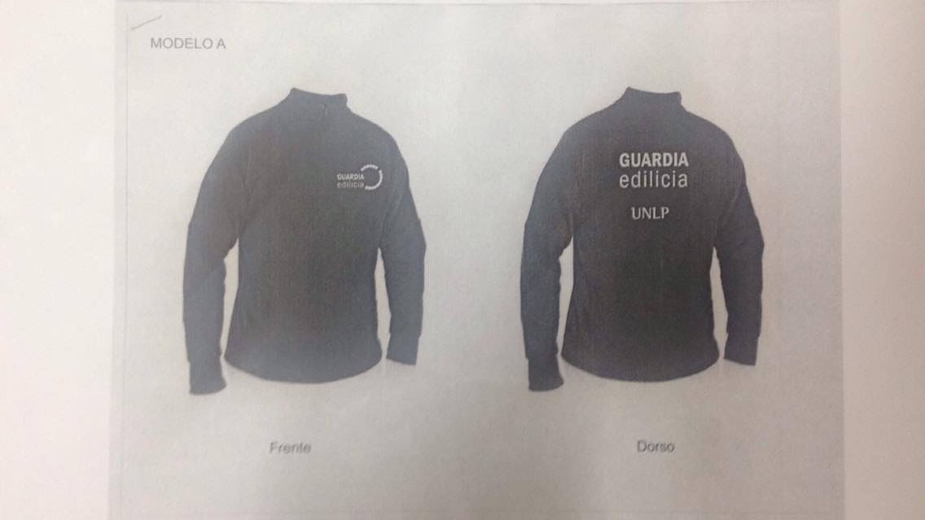

ITEM 2: TREINTA Y SEIS (36) BUZOS MODELO “B”
COLOR ROJO, EN TELA POLAR, CUELLO ALTO CON CIERRE, BORDADOS EN COLOR BLANCO EN FRENTE Y ESPALDA, CON DETALLE EN UN PUNTO NEGRO.
FRENTE: EL LOGO DEBERA ESTAR UBICADO A LA IZQUIERDA, CON DETALLE DE UN PUNTO COLOR NEGRO QUE INCLUYE LA LEYENDA “GUARDIA EDILICIA”.
MANGAS: FRANJA VERTICAL DE TRES FILAS DE PUNTOS DE COLOR BLANCO, DE 1 CM DE DIÁMETRO, QUE SE REPITEN EN AMBAS MANGAS.
ESPALDA: LOGO EN COLOR BLANCO, QUE INCLUYE LA LEYENDA “GUARDIA EDILICIA” Y LA SIGLA U.N.L.P.
TALLES CANTIDAD
S: 1
L: 12
XL: 12
XXL: 7
XXXL: 4

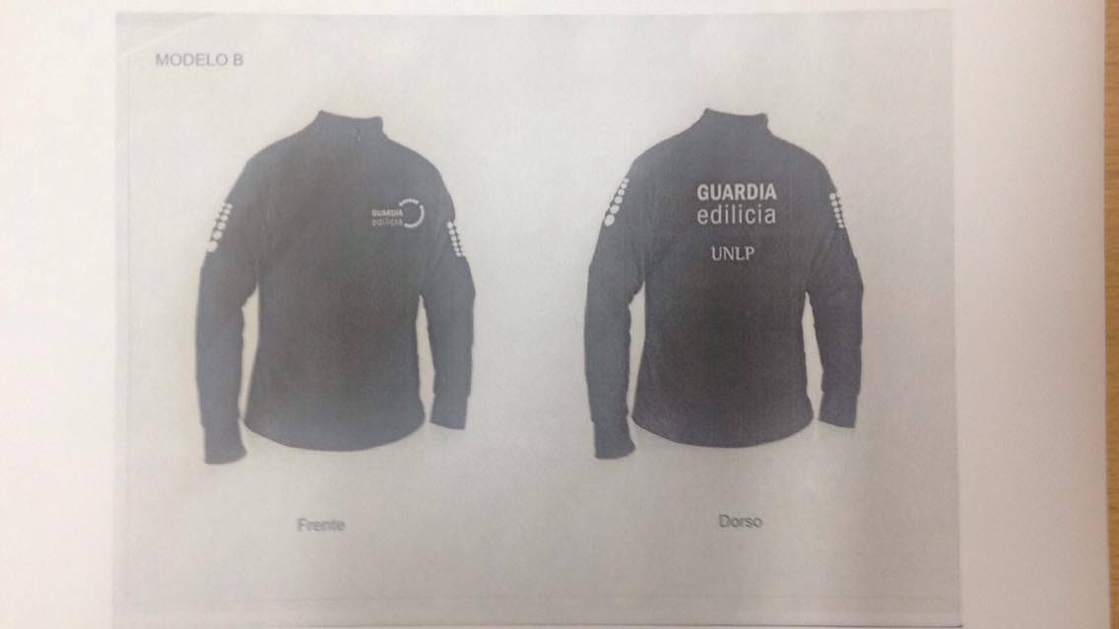

ITEM 3: TRESCIENTOS SIETE (307) CAMPERAS MODELO “B2”
COLOR GRIS OSCURO, EN TELA IMPERMEABLE GRUESA, FORRADAS EN TELA POLAR FINO, CON CAPUCHA DESMONTABLE CON SISTEMA DE CIERRE, CUELLO ALTO CON CIERRE, CON DETALLES EN FRENTE, MANGAS, ESPALDA Y CAPUCHA.
CAPUCHA DESMONTABLE, CON CIERRE Y FRANJAS LATERALES DE 5 CM COLOR ROJO. FRENTE: UBICADO A LA IZQUIERDA, LOGO EN VINILO REFLECTIVO DE COLOR PLATEADO, CON DETALLE EN UN PUNTO COLOR BLANCO, QUE INCLUYE LA LEYENDA “GUARDIA EDILICIA”
BOLSILLOS: DESDE LA ALTURA DEL HOMBRO IZQUIERDO,1 BOLSILLO PARA HANDY, 2 BOLSILLOS TIPO OJAL CON CIERRE, UBICADOS EN LA PARTE SUPERIOR EN FORMA VERTICAL Y 2 BOLSILLOS UBICADOS EN LA PARTE INFERIOR EN FORMA HORIZONTAL CON CIERRE A LA VISTA.
EN LA PARTE INFERIOR UNA FRANJA DE 5 CM EN COLOR PLATEADO EN VINILO REFLECTIVO Y A LOS LATERALES FRANJAS DE 10 CM EN COLOR ROJO QUE RECORRE EL CONTORNO DESDE LA SISA.
2 MANGAS: A MODO DE BRAZALETE, FRANJA DE 7 CM CON VINILO REFLECTIVO COLOR PLATEADO QUE SE REPITE EN AMBAS MANGAS.
ESPALDA: EN COLOR ROJO, LA LEYENDA “GUARDIA EDILICIA” Y EN LA PARTE INFERIOR LA SIGLA U.N.L.P., EN COLOR PLATEADO EN VINILO REFLECTIVO, SOBRE HILERA DE 4 PUNTOS DE 1 CM DE DIÁMETRO EN COLOR PLATEADO EN VINILO REFLECTIVO, Y UBICADA EN LA PARTE INFERIOR UNA FRANJA DE 5 CM DE ANCHO DE COLOR PLATEADO EN VINILO REFLECTIVO, Y A LOS LATERALES, FRANJAS DE 10 CM EN COLOR ROJO QUE RECORRE EL CONTORNO DESDE LA SISA.
TALLES CANTIDAD
S: 7
M: 45
L: 84
XL: 107
XXL: 48
XXXL: 16

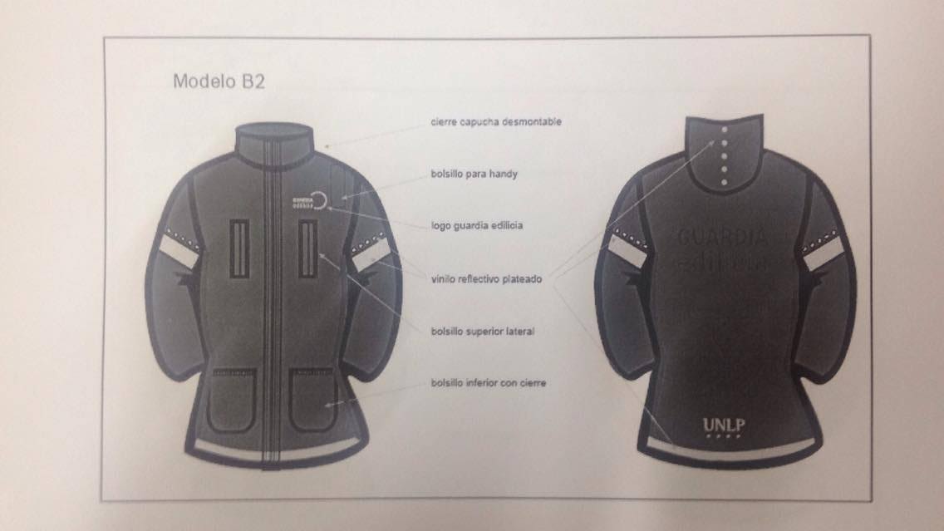

ITEM 4: TREINTA Y SEIS (36) CAMPERAS MODELO “B”
COLOR GRIS OSCURO, EN TELA IMPERMEABLE GRUESA, FORRADAS EN TELA POLAR FINO, CON CAPUCHA DESMONTABLE CON SISTEMA DE CIERRE, CUELLO ALTO CON CIERRE, CON DETALLES EN FRENTE, MANGAS, ESPALDA Y CAPUCHA.
CAPUCHA: DESMONTABLE, CON CIERRE, FRANJAS LATERALES DE 5 CM EN COLOR ROJO CON DETALLE DE PUNTO DE 1 CM DE DIÁMETRO EN COLOR PLATEADO EN VINILO REFLECTIVO.
FRENTE: UBICADO A LA IZQUIERDA, EL LOGO EN VINILO REFLECTIVO DE COLOR PLATEADO, CON DETALLE DE UN PUNTO COLOR BLANCO, QUE INCLUYE LA LEYENDA
“GUARDIA EDILICIA”
BOLSILLOS: DESDE LA ALTURA DEL HOMBRO IZQUIERDO, 1 BOLSILLO PARA HANDY, 2 BOLSILLOS TIPO OJAL CON CIERRE, UBICADOS EN LA PARTE SUPERIOR EN FORMA VERTICAL Y 2 BOLSILLOS UBICADOS EN LA PARTE INFERIOR EN FORMA HORIZONTAL CON CIERRE A LA VISTA. EN LA PARTE INFERIOR UNA FRANJA DE 5 CM EN COLOR PLATEADO EN VINILO REFLECTIVO Y A LOS LATERALES FRANJA DE 10 CM EN COLOR ROJO QUE RECORRE EL CONTORNO DESDE LA SISA.
MANGAS: A MODO DE BRAZALETE, FRANJA DE 7 CM DE ANCHO EN VINILO REFLECTIVO COLOR PLATEADO QUE SE REPITE EN AMBAS MANGAS Y DETALLES DE PUNTOS DE 1 CM DE DIAMETRO EN COLOR PLATEADO EN VINILO REFLECTIVO.
ESPALDA: EN COLOR ROJO LA LEYENDA “GUARDIA EDILICIA” Y EN LA PARTE INFERIOR LA SIGLA U.N.L.P., EN COLOR PLATEADO EN VINILO REFLECTIVO, SOBRE HILERA
DE 4 PUNTOS DE 1 CM DE DIAMETRO EN COLOR PLATEADO EN VINILO REFLECTIVO Y UBICADA EN LA PARTE INFERIOR UNA FRANJA DE 5 CM DE COLOR PLATEADO EN VINILO
REFLECTIVO, Y A LOS LATERALES FRANJA DE 10 CM EN COLOR ROJO QUE RECORRE EL CONTORNO DESDE LA SISA.
TALLE CANTIDAD
S: 1
L: 12
XL: 12
XXL: 7
XXXL: 4
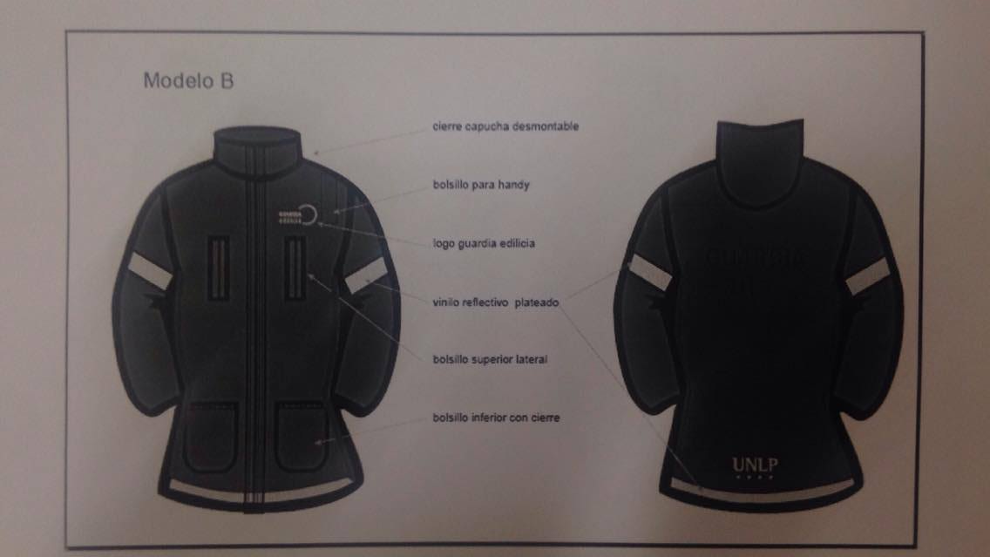

ITEM 5: SETESCIENTOS VEINTE (720) CHOMBAS MODELO “GUARDIA” CON IMPRESIÓN, DE COLOR ROJO CON ESTAMPAS EN COLOR BLANCO EN FRENTE Y ESPALDA.
IMPRESIÓN ESTAMPADO ORGÁNICO
FRENTE: UBICADO A LA IZQUIERDA, EL LOGO CON DETALLE DE UN PUNTO DE COLOR NEGRO, QUE INCLUYE LA LEYENDA “GUARDIA EDILICIA” Y FRANJA VERTICAL CON TEXTURA DE PUNTOS BLANCOS.
ESPALDA: LOGO CON DETALLE DE UN PUNTO EN COLOR NEGRO, QUE INCLUYE LA LEYENDA “GUARDIA EDILICIA” Y LA SIGLA U.N.L.P.
IMPRESIÓN MODELO GUARDIA,
TALLES CANTIDAD
M: 10
L: 290
XL: 270
XXL: 114
XXXL: 36

ITEM 6: SETENTA Y OCHO (78) CHOMBAS MODELO “SUPERVISOR”
CON IMPRESIÓN, DE COLOR ROJO CON ESTAMPAS EN COLOR BLANCO EN FRENTE Y ESPALDA.
IMPRESIÓN ESTAMPADO ORGÁNICO
FRENTE: UBICADO A LA IZQUIERDA, EL LOGO CON DETALLE DE UN PUNTO DE COLOR NEGRO, QUE INCLUYE LA LEYENDA “GUARDIA EDILICIA” Y FRANJA VERTICAL CON TEXTURA DE PUNTOS BLANCOS, QUE SE REPITE EN AMBAS MANGAS.
ESPALDA: LOGO CON DETALLE DE UN PUNTO EN COLOR NEGRO, QUE INCLUYE LA LEYENDA “GUARDIA EDILICIA” Y LA SIGLA U.N.L.P.
IMPRESIÓN MODELO SUPERVISOR
TALLES CANTIDAD
M: 4
L: 24
XL: 26
XXL: 16
XXXL: 8

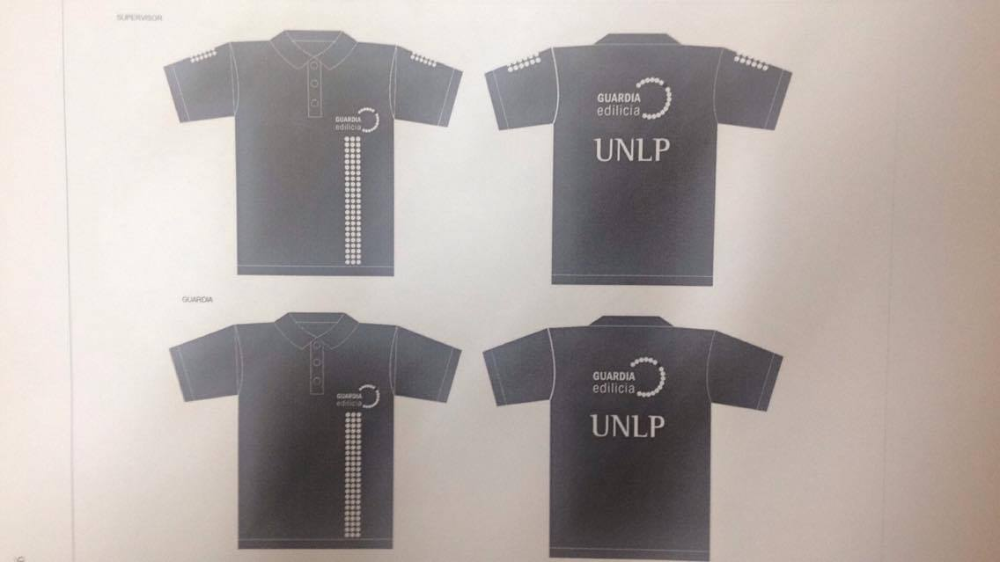

EL OFERENTE DEBERÁ PRESENTAR MUESTRA EN LA DIRECCIÓN DE COMPRAS Y CONTRATACIONES DE LA UNLP -7 Nº 776-.
LA MUESTRA DEBERÁ INDICAR EN FORMA VISIBLE LOS DATOS DEL PROCEDIMIENTO DE SELECCIÓN AL QUE CORRESPONDAN Y LA FECHA Y HORA DE APERTURA DE LAS OFERTAS. EN EL INTERIOR DEL SOBRE, CAJA O PAQUETE QUE LAS CONTENGA EL OFERENTE DEBERÁ CONSIGNAR SU NOMBRE O RAZÓN SOCIAL. ASIMISMO DEBERÁ ACOMPAÑARLO CON REMITO POR DUPLICADO.
EN LA PRESENTACIÓN DE LA OFERTA A SOBRE CERRADO SE DEBERÁ ADJUNTAR COPIA DEL REMITO FIRMADO POR EL RESPONSABLE DEL ÁREA MENCIONADA.
CUANDO EL OFERENTE NO TENGA INTENCIÓN DE RETIRAR LA MUESTRA QUE PRESENTE LO HARÁ CONSTAR EN LA OFERTA MANIFESTANDO QUE LA MUESTRA ES SIN CARGO

LA PRESENTACIÓN DE LA OFERTA SIGNIFICARÁ DE PARTE DEL OFERENTE EL PLENO CONOCIMIENTO DE TODA LA NORMATIVA QUE RIGE EL LLAMADO, SIN QUE PUEDA ALEGAR EN ADELANTE SU DESCONOCIMIENTO, POR LO QUE NO SERÁ NECESARIA LA PRESENTACIÓN DEL PLIEGO CON LA OFERTA.

ANEXO IV
RETIRO PLIEGO LICITACION PRIVADA DE ETAPA UNICA NACIONAL Nº 7/18

La Plata, de de 2018.

REFERENCIA: licitacion privada de etapa unica nacional Nº 7/18
EXPEDIENTE: 100-18881/18.
En el día de la FECHA EL REPRESENTANTE DE LA FIRMA………………………..
RETIRA EL Pliego de Bases y Condiciones DE la licitacion privada de etapa unica nacional Nº 7/18, DESTINADA A LA adquisicion de ropa para guardia edilicia, cuya apertura de ofertas esta prevista para el día 31/05/18 a las 11:00 hs.

FIRMA:
ACLARACIÓN:
DOMICILIO:
E-MAIL:
TEL:

